ЮИД (Юные инспектора движения) | Отчет работы отряда ЮИД на 2022-2023 год
№ | Наименование мероприятия |  | Ответственный за выполнение
Сентябрь
1 | Выборы актива и корректировка состава отряда ЮИД |  | Шакирзянова Г.З.
2 | Проведение сборов отряда ЮИД |  | Шакирзянова Г.З.
3 | Оформление схемы «Безопасная дорога в школу» |  | Шакирзянова Г.З. командир отряда
4 | Проведение «Минуток безопасности» |  | Шакирзянова Г.З.
5 | Обновление и оформление стендов «Уголок безопасности» (в классах, по школе) |  | Шакирзянова Г.З. | https://vk.com/club169513113?w=wall-169513113_106%2Fall
6 | Оформление уголка по безопасности движения. |  | Группа оформления
7 | Проведение мероприятий в рамках «Недели безопасности» |  | Шакирзянова Г.З. командир отряда | https://edu.tatar.ru/yutaza/mal-urussu/sch/read-news/2999148
8 | Классные встречи  «Будь на связи» |  | Шакирзянова Г.З. командир отряда | https://edu.tatar.ru/yutaza/mal-urussu/sch/read-news/3004358  https://vk.com/club169513113?w=wall-169513113_109%2Fall  https://vk.com/club169513113?w=wall-169513113_110
9 | Проведение викторин и флешмобов по правилам дорожного движения в начальной школе |  | Шакирзянова Г.З.
10 | Подготовка и участие в мероприятиях по ПДД различного уровня |  | Шакирзянова Г.З.
11 | Участие в районных мероприятиях и акциях |  | Шакирзянова Г.З.
12 | Рейды на наличие световозвращающих элементов у учащихся школы |  | Шакирзянова Г.З. командир отряда
13 | Проведение бесед и лекций по темам:  - Правила движения велосипедистов, водителей мопедов, скутеров.  - Дорожные ловушки  -Световозвращатели или как стать заметней на дороге и т.д. |  | Шакирзянова Г.З. командир отряда
Октябрь
1 | Беседы «О фликере…» или «Засветись на дороге» |  | Шакирзянова Г.З.
2 | Конкурс школьных газет «Проба пера» |  | Шакирзянова Г.З.
3 | Проведение викторин и флешмобов по правилам дорожного движения в начальной школе |  | Шакирзянова Г.З.
4 | Проведение сборов отряда ЮИД |  | Шакирзянова Г.З.
5 | Подготовка и участие в мероприятиях по ПДД различного уровня |  | Шакирзянова Г.З. | https://edu.tatar.ru/yutaza/mal-urussu/sch/read-news/3048461  https://vk.com/club169513113?w=wall-169513113_143%2Fall
6 | Участие в районных мероприятиях и акциях |  | Шакирзянова Г.З.
7 | Выпуск листовок:  - Стань заметней на дороге  - Пристегни самое дорогое  - Водителю от пешехода и. т.д. |  | Шакирзянова Г.З.
8 | Организация и проведение акций «Внимание, КАНИКУЛЫ!!!» (осенние, зимние, весенние, летние) |  | Шакирзянова Г.З. | https://edu.tatar.ru/yutaza/mal-urussu/sch/read-news/3048643
9 | Рейды на наличие световозвращающих элементов у учащихся школы |  | Шакирзянова Г.З. командир отряда
10 | Проведение бесед и лекций по темам:  - Правила движения велосипедистов, водителей мопедов, скутеров.  - Дорожные ловушки  -Световозвращатели или как стать заметней на дороге и т.д. |  | Шакирзянова Г.З. командир отряда
Ноябрь
1 | Мероприятия, посвященные Всемирному Дню памяти жертв ДТП |  | Шакирзянова Г.З. | https://edu.tatar.ru/yutaza/mal-urussu/sch/read-news/3071330  https://vk.com/club169513113?w=wall-169513113_164
2 | Проведение викторин и флешмобов по правилам дорожного движения в начальной школе |  | Шакирзянова Г.З.
3 | Проведение сборов отряда ЮИД |  | Шакирзянова Г.З.
4 | Урок ПДД для воспитанников детского сада |  | Шакирзянова Г.З. | https://edu.tatar.ru/yutaza/mal-urussu/sch/read-news/3066003  https://vk.com/club169513113?w=wall-169513113_159
5 | Подготовка и участие в мероприятиях по ПДД различного уровня |  | Шакирзянова Г.З.
6 | Участие в районных мероприятиях и акциях |  | Шакирзянова Г.З.
7 | Рейды на наличие световозвращающих элементов у учащихся школы |  | Шакирзянова Г.З.
8 | Выпуск листовок:  - Стань заметней на дороге  - Пристегни самое дорогое  - Водителю от пешехода и. т.д. |  | Шакирзянова Г.З.
9 | Проведение бесед и лекций по темам:  - Правила движения велосипедистов, водителей мопедов, скутеров.  - Дорожные ловушки  -Световозвращатели или как стать заметней на дороге и т.д. |  | Шакирзянова Г.З.
Декабрь
1 | Конкурс создание мультфильмов «Сказочные герои в Стране ПДД» | Шакирзянова Г.З. |  |  | https://vk.com/club169513113?w=wall-169513113_203
2 | Участие в районных мероприятиях и акциях | Шакирзянова Г.З.
4 | Организация и проведение акций «Внимание, КАНИКУЛЫ!!!» (осенние, зимние, весенние, летние) | Шакирзянова Г.З.
5 | Рейды на наличие световозвращающих элементов у учащихся школы | Шакирзянова Г.З.
6 | Выпуск листовок:  - Стань заметней на дороге  - Пристегни самое дорогое  - Водителю от пешехода и. т.д. | Шакирзянова Г.З.
7 | Проведение бесед и лекций по темам:  - Правила движения велосипедистов, водителей мопедов, скутеров.  - Дорожные ловушки  -Световозвращатели или как стать заметней на дороге и т.д. | Шакирзянова Г.З.
Январь
1 | Районный конкурс агитбригад среди отрядов ЮИД «Вместе за БДД» | Шакирзянова Г.З. |  |  | https://vk.com/club169513113?w=wall-169513113_268
2 | Участие в районных мероприятиях и акциях | Шакирзянова Г.З.
3 | Рейды на наличие световозвращающих элементов у учащихся школы | Шакирзянова Г.З.
4 | Выпуск листовок:  - Стань заметней на дороге  - Пристегни самое дорогое  - Водителю от пешехода и. т.д. | Шакирзянова Г.З.
5 | Проведение бесед и лекций по темам:  - Правила движения велосипедистов, водителей мопедов, скутеров.  - Дорожные ловушки  -Световозвращатели или как стать заметней на дороге и т.д. | Шакирзянова Г.З.
Февраль
1 | Выпуск листовок:  - Стань заметней на дороге  - Пристегни самое дорогое  - Водителю от пешехода и. т.д. | Шакирзянова Г.З.
2 | Участие в районных мероприятиях и акциях | Шакирзянова Г.З.
3 | Районный конкурс «Гонки на радиоуправляемых машинах» среди обучающихся | Шакирзянова Г.З.
4 | Встречи с инспектором ГИБДД. | Шакирзянова Г.З.
5 | Проведение бесед и лекций по темам:  - Правила движения велосипедистов, водителей мопедов, скутеров.  - Дорожные ловушки  -Световозвращатели или как стать заметней на дороге и т.д. | Шакирзянова Г.З.
6 | Проведение викторин и флешмобов по правилам дорожного движения в начальной школе | Шакирзянова Г.З. |  |  | https://vk.com/club169513113?w=wall-169513113_333
Март
1 | Школьное соревнование «Безопасное колесо» | Шакирзянова Г.З.
2 | Выпуск листовок:  - Стань заметней на дороге  - Пристегни самое дорогое  - Водителю от пешехода и. т.д. | Шакирзянова Г.З. командир отряда |  |  | https://edu.tatar.ru/yutaza/mal-urussu/sch/read-news/3214838  https://vk.com/club169513113?w=wall-133612977_21163
3 | Участие в районных мероприятиях и акциях | Шакирзянова Г.З.
4 | Организация и проведение акций «Внимание, КАНИКУЛЫ!!!» (осенние, зимние, весенние, летние) | Шакирзянова Г.З. |  |  | https://edu.tatar.ru/yutaza/mal-urussu/sch/read-news/3216133  https://vk.com/club169513113?w=wall-169513113_364
5 | Муниципальный этап Республиканского конкурса «Безопасное колесо» | Шакирзянова Г.З. |  |  | https://vk.com/club169513113?z=photo-169513113_457239861%2Fwall-169513113_381
6 | Проведение бесед и лекций по темам:  - Правила движения велосипедистов, водителей мопедов, скутеров.  - Дорожные ловушки  -Световозвращатели или как стать заметней на дороге и т.д. | Шакирзянова Г.З. |  |  | https://vk.com/club169513113?w=wall-133612977_20263
7 | Проведение викторин и флешмобов по правилам дорожного движения в начальной школе | Шакирзянова Г.З. |  |  | https://edu.tatar.ru/yutaza/mal-urussu/sch/read-news/3182746
Апрель
1 | Проведение бесед и лекций по темам:  - Правила движения велосипедистов, водителей мопедов, скутеров.  - Дорожные ловушки  -Световозвращатели или как стать заметней на дороге и т.д. | Шакирзянова Г.З.
2 | Участие в районных мероприятиях и акциях | Шакирзянова Г.З.
3 | Выпуск листовок:  - Стань заметней на дороге  - Пристегни самое дорогое  - Водителю от пешехода и. т.д. | Шакирзянова Г.З. |  |  | https://vk.com/club169513113?w=wall-133612977_22449
4 | Муниципальный этап Ре6спубликанского конкурса «Лучший отряд ЮИД» | Шакирзянова Г.З.
5 | Единый день безопасности | Шакирзянова Г.З. |  |  | https://edu.tatar.ru/yutaza/mal-urussu/sch/read-news/3230229  https://vk.com/club169513113?w=wall-169513113_392
Май
1 | Проведение бесед и лекций по темам:  - Правила движения велосипедистов, водителей мопедов, скутеров.  - Дорожные ловушки  -Световозвращатели или как стать заметней на дороге и т.д. | Шакирзянова Г.З.
2 | Участие в районных мероприятиях и акциях | Шакирзянова Г.З. |  |  | https://edu.tatar.ru/yutaza/mal-urussu/sch/read-news/3288550
3 | Организация и проведение акций «Внимание, КАНИКУЛЫ!!!» (осенние, зимние, весенние, летние) | Шакирзянова Г.З.
4 | Выпуск листовок:  - Стань заметней на дороге  - Пристегни самое дорогое  - Водителю от пешехода и. т.д. | Шакирзянова Г.З.
5 | Отчет о проделанной работе  «Лучший отряд ЮИД» | Шакирзянова Г.З.

Цель и задачи | Цель деятельности отряда ЮИД:  - создание условий для формирования у школьников устойчивых навыков безопасного поведения на улицах и дорогах  Задачи деятельности:  1. Сформировать у обучающихся потребность в изучении правил дорожного движения и осознанное к ним отношение;  2. Сформировать устойчивые навыки соблюдения и выполнения правил дорожного движения;  3. Обучить способам оказания самопомощи и первой медицинской помощи;  4. Развивать у учащихся умение ориентироваться в дорожно-транспортной ситуации;  5. Воспитывать чувство ответственности, культуры безопасного поведения на дорогах и улицах.  6. Выработать у учащихся культуру поведения в транспорте и дорожную этику.
Список участников
  1 | Бикчентаев Артём | 2 класс
  2 | Галимов Искандер Русланович | 2 класс
  3 | Гарифуллин Искандер Рамисович | 3 класс
  4 | Герасимова Дарина Ильнуровна | 3 класс
  5 | Зарипов Радель Ринатович | 4 класс
  6 | Титов Даниил Сергеевич | 3 класс
  7 | Усманов Айваз Ленаровч | 2 класс
  8 | Хамидуллин Данил Флоритович | 2 класс
  9 | Афлятунов Раиль Ильгизович | 3 класс
Текстовой отчет по мероприятиям | Наименование | Сроки проведения | Результаты | Фото
 | «Классная встреча» ЮИД  Классные встречи» — один из самых интересных проектов Российского движения школьников. В его рамках отряд ЮИД "Дорожный дозор" провели встречу с Главой Ташкичуйского сельского поселения Валеевым Рамиль Кабиревичем. Активист отряда Зарипов Радель подготовил вопросы, на которые Рамиль Кабирович дал полные и интересные ответы. В заключении гость дал напутственные пожелания учащимся. | сентябрь | участие | 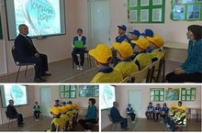
 | Инструктаж по БДД  В рамках Единого дня безопасности отряд ЮИД "Дорожный дозор" провел инструктаж для 3-5 классов и обновили стенд по БДД | сентябрь | Проведено успешно | 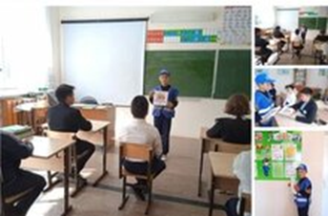
 | Республиканская олимпиада по БДД на сайте Сакла.ру  Обучающиеся школы и отряд ЮИД приняли участие в Республиканской олимпиаде Сакла.ру | октябрь | Участие | 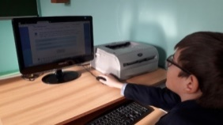
 | Районный конкурс по созданию мультфильмов «Сказочные герои в стране ПДД» Отряд ЮИД МБОУ «Мало-Уруссинская ООШ» присоединяется к конкурсу по созданию мультфильмов «Сказочные герои в стране ПДД».  В нашем мультфильме, главным героям-Кай и Герде предстоит отправиться в большой город, где они станут знатоками правил дорожного движения.  Желаем вам приятного просмотра и ярких впечатлений. | декабрь | Участие | https://vk.com/club169513113?w=wall-169513113_203
 | Муниципальный этап республиканского конкурса «Безопасное колесо»  31 марта прошли районные соревнования конкурса "Безопасное колесо". Отряд ЮИД "Дорожный дозор" принял активное участие | март | участие | 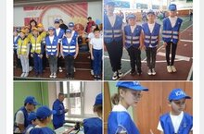
 | День памяти жертв ДТП  В День памяти жертв ДТП, который отмечается каждое третье воскресенье ноября отряд ЮИД "Дорожный дозор" раздали памятки водителям о правилах дорожного движения | ноябрь | Проведено успешно | 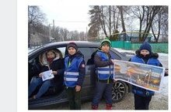
 | Урок безопасности для воспитанников детского сада  14 ноября члены отряда ЮИД "Дорожный дозор" МБОУ "Мало-Уруссинская ООШ" провели урок безопасности для воспитанников детского сада | ноябрь | Проведено успешно | 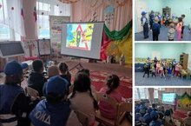
 | Викторина "Азбука дорожного движения"  2 февраля с учащимися начальных классов была проведена интерактивная викторина "Азбука дорожного движения" | март | Проведено успешно | 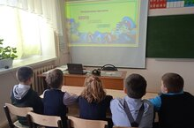
 | Безопасные каникулы. Инструктаж. Командир отряда ЮИД Зарипов Радель рассказал о правилах дорожного движения. Будем надеяться, что после проведенных инструктажей каникулы у школьников будут наполнены только хорошими приключениями. | март | Проведено успешно | 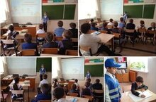
 | Районный конкурсе  агитбригад по безопасности дорожного движения  «Дорогами безопасности»,  посвященного 50-летию отрядов ЮИД Школьный отряд ЮИД принял участие на районном конкурсе  агитбригад по безопасности дорожного движения  «Дорогами безопасности»  посвященного 50-летию отрядов ЮИД. |  | Участие | 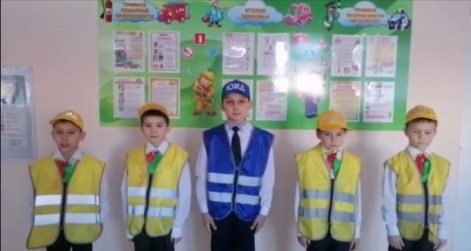
 | Единый день безопасности Весна — прекрасный повод достать велосипед и провести время на свежем воздухе. Велопрогулки помогают держать тело в тонусе и эмоционально разгружаться после учебного дня.Однако стоит помнить о мерах предосторожности. Сегодня Гарифуллин Искандер- член отряда ЮИД в рамках дня безопасности провел инструктаж с воспитанниками детского сада "Лейсан" и учащимися 1 класса, какие правила соблюдать и что нужно знать перед началом езды и во время движения на велосипеде. | апрель | Проведено успешно | 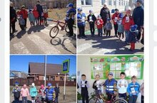
 | Акция "Внимание дети" В рамках акции "Внимание дети" 26 мая для отряда ЮИД "Дорожный дозор" МБОУ"Мало-Уруссинская ООШ" совместно с МБДОУ "Мало-Уруссинский детский сад "Лейсан"была проведена квест -игра "Путешествие в страну правил дорожного движения" | май | Проведено успешно | 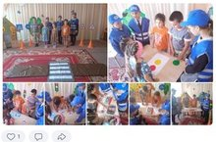
 | День велосипедиста День велосипедиста в пришкольном лагере  В один из солнечных июньских дней состоялась велосипедная прогулка в близлежащий лес с организацией перекуса и активного отдыха на красивой поляне. В этот день воспитанники лагеря были неразлучны со своим лучшим другом – велосипедом Велосипед есть у каждого ребёнка, без него жизнь скучна и однообразна. А все ли дети знакомы с правилами велосипедиста, с устройством велосипеда? Оказывается, далеко не все… Воспитатели лагеря и руководитель отряда ЮИД Шакирзянова Г.З. познакомили детей с ними, провели игру-конкурс «Я знаю велосипед», устроили велогонки. Мероприятия оставили у детей приятные воспоминания и впечатления. | июнь | Проведено успешно | 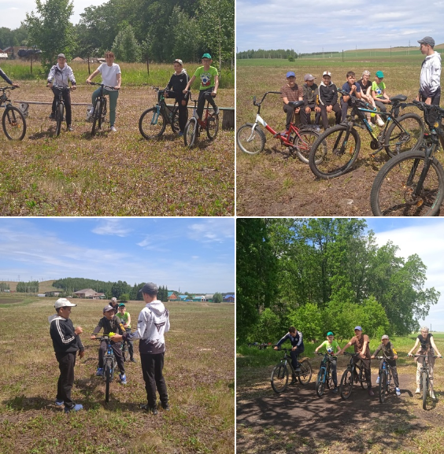
Вывод из анализа работы | В течении учебного года была организована разъяснительная работа по теме безопасности дорожного движения, проведены беседы, викторины, презентации, игры, экскурсии, тренировочные занятия, соревнования, участие в конкурсах, создание агитбригад, участие в создании и использовании наглядной агитации и методической базы для изучения правил дорожного движения.  В связи с чем, ставим перед собой следующие задачи на следующий год:  1.Воспитывать ответственное поведение на дорогах.  2. Сформировать устойчивые навыки соблюдения и выполнения правил дорожного движения  3. Отрабатывать навыки поведения на улице, дороге, перекрестках через решение. проблемных ситуаций, игровые моменты, пропаганду безопасности движения.  4. Сотрудничать с работниками ГИБДД по профилактике травматизма.  5. Разнообразить формы работы по правилам дорожного движения.  6. Обучить способам оказания самопомощи и первой медицинской помощи.
Руководитель: | Шакирзянова Гузалия Зиннуровна

